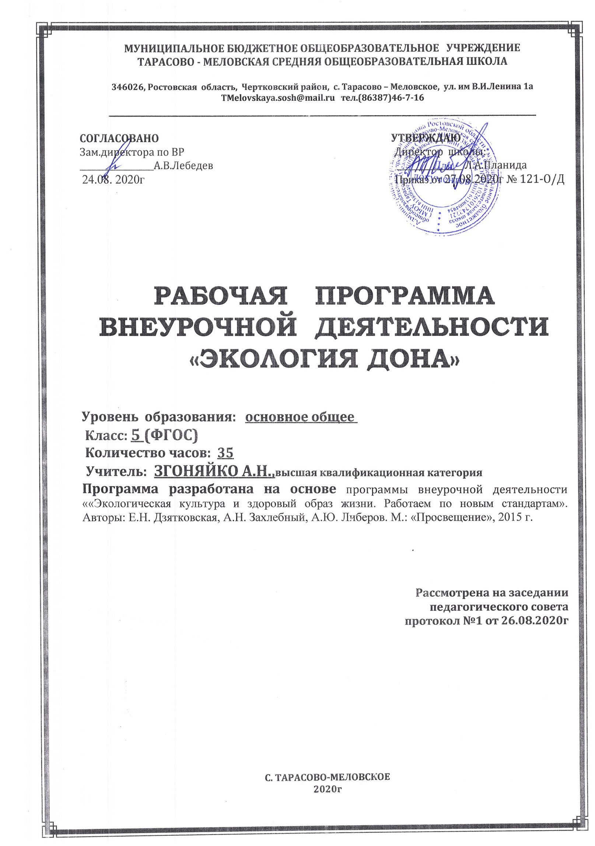

1.Пояснительная записка
Рабочая программа внеурочной деятельности по экологическому образованию для 5 класса составлена в соответствии с:
- требованиями федерального государственного образовательного стандарта основного общего образования (приказ Минобразования России №1897 от 17.12.2010г с изменениями от 31.12.2015 № 1577)
- письмом Минобрнауки РФ от 12.05.2011 N 03-296 "Об организации внеурочной деятельности при введении федерального государственного образовательного стандарта общего образования"
- программой внеурочной деятельности ««Экологическая культура и здоровый образ жизни. Работаем по новым стандартам». Авторы: Е.Н. Дзятковская, А.Н. Захлебный, А.Ю. Либеров. М.: «Просвещение», 2015 г.
- основной образовательной программой основного общего образования МБОУ Тарасово – Меловской СОШ (Приказ от 27.08.2020г № 120).
- календарным учебным графиком МБОУ Тарасово – Меловской СОШ на 2020-2021 учебный год (Приказ от 27.08.2020г № 120 ).
- учебным планом МБОУ Тарасово – Меловской СОШ на 2020-2021 учебный год (Приказ от 27.08.2020г № 120);
- приказом Минобрнауки России от 28.12.2018 № 345 «Об утверждении федерального перечня учебников, рекомендуемых к использованию при реализации имеющих государственную аккредитацию образовательных программ начального общего, основного общего, среднего общего образования»;
- положением о рабочей программе (Приказ от 29.08.2017г №130)
На основании:
- Статья 12. Образовательные программы Федерального закона об образовании Утвержден 29 декабря 2012 года N 273-ФЗ
- Статья 28. Компетенция , права ,обязанности и ответственность образовательного учреждения Федерального закона об образовании Утвержден 29 декабря 2012 года N 273-ФЗ
п. 4.4 Устава школы ( Постановление Администрации Чертковского района Ростовской области от 14.09.2015 № 724 )

ЦЕЛЬ программы:
создание условий для формирования уважительного отношения обучающихся к родной природе, к животному и растительному миру, родному краю, а также умения находить компромиссы в решении актуальных жизненных проблем.

ЗАДАЧИ программы:
- формирование основ экологической культуры, элементарных правил нравственного поведения обучающихся в мире природы;
- освоение норм здоровьесберегающего поведения в природе;
- развитие познавательного интереса к окружающему миру, навыков и способов деятельности по изучению и сохранению природы родного края;
- развитие эмоционально-ценностного отношения к окружающему миру, интеллектуальных и творческих способностей;
- воспитание бережного отношения к природным богатствам и наследию Родины;
- осознать себя как гражданина, свои права и обязанности по отношению к себе, обществу, государству;
- приобщение к культурным ценностям своей страны, своего народа, национальным традициям.

В настоящее время перед человечеством остро стоит проблема экологии. Наиболее значимые глобальные проблемы: исчезновение видов растений и животных, загрязнение атмосферы и водоёмов, "парниковый эффект" напрямую соседствуют с теми нравственными качествами, которые должны руководить человеком в процессе принятия важных решений, в том числе, связанных с экологией. Основа экологической культуры должна быть сформирована в детском возрасте. Педагоги, прививая ребёнку такие качества, как любовь к живому, сочувствие к братьям нашим меньшим, знания об экосистеме и условиях её существования, способны заложить уже во взрослом человеке запрет на осуществление экологически опасных действий.
Рабочая программа "Экология Дона" предназначена для обучающихся 7 класса. Возрождение лучших духовных традиций общества, воспитание нравственного, здорового поколения невозможно без воспитания такого чувства, как патриотизм, любовь, уважение и бережное отношение к «Малой родине». Ребенок не может осознать себя гражданином России, не осознав себя жителем конкретного региона, в данном случае Чертковского района Ростовской области, с его природными особенностями. Внеурочные занятия по экологии способствуют развитию у обучающихся любви к Отечеству, к своей земле, родному дому, семье. Основой программы явилась необходимость переосмысления жизненных ценностей в условиях современной жизни. Выбор данной программы был обусловлен возможностью исследовать и наблюдать природу родного Донского края.
Результаты освоения курса внеурочной деятельности:
Личностные:
✓развитие интеллектуальных и творческих способностей;
✓воспитание бережного отношения к природе, формирование экологического сознания;
✓признание высокой целости жизни, здоровья своего и других людей; ✓развитие мотивации к получению новых знаний;
✓ответственного отношения к учению, труду; ✓целостного мировоззрения;
✓осознанности и уважительного отношения к одноклассникам, другим людям; ✓коммуникативной компетенции в общении;

Метапредметные:
✓Самостоятельно обнаруживать и формировать учебную проблему; ✓Составлять (индивидуально или в группе) план решения проблемы;
✓Работая по плану, сверять свои действия с целью и, при необходимости, исправлять ошибки самостоятельно (в том числе и корректировать план);
✓Анализировать, сравнивать, классифицировать факты и явления; ✓Выявлять причины и следствия простых явлений;
✓Строить логическое рассуждение, включающее установление причинно-следственных связей;
✓Составлять тезисы, различные виды планов (простых, сложных и т.п.) ✓Преобразовывать информацию из одного вида в другой (таблицу в текст); ✓Определять возможные источники необходимых сведений, производить поиск
информации, анализировать и оценивать ее достоверность. ✓В дискуссии уметь выдвинуть аргументы и контаргументы;
✓Учиться критично относиться к своему мнению, с достоинством признавать ошибочность своего мнения и корректировать его;
✓Понимая позицию другого, различать в его речи: мнение (точку зрения), доказательство (аргументы), факты (гипотезы, аксиомы, теории);
✓Уметь взглянуть на ситуацию с иной позиции и договариваться с людьми иных позиций.

Предметные:
✓Понимать смысл биологических терминов; ✓Знать сущность биологических процессов:
✓ Место и роль человека в природе.
- Зависимость здоровья от состояния окружающей среды.
✓выявлять: взаимосвязь загрязнения окружающей среды и здоровья человека, ✓анализировать и оценивать: воздействие факторов окружающей среды, факторов
риска на здоровье человека;
- проводить самостоятельный поиск биологической информации: в тексте книг, биологических словарях и справочниках, терминов, в электронных изданиях и Интернет-ресурса

Содержание курса внеурочной деятельности

I. Введение - 2ч.
Понятие об экологии, как науки о взаимосвязанных живых организмах. Экологические науки.

II. Донской край – мой край. – 12 ч.
Чертковский район как часть региона и страны. Краски Донской земли: осень, зима, весна, лето. Природные комплексы Ростовской области: леса, луга, болота, реки. Искусственные сообщества растений и животных. Природа и человек. Экологические проблемы деятельности человека в Ростовской области. Охрана природных комплексов в Ростовской области. Человек, ты в ответе за жизнь!
Практические работы:
1.Экологическое исследование школьной территории. 2. Где живут эти организмы?
3. Игра» Угроза живому на Земле»

III. Среда обитания человека .-4ч.
Воздух, которым мы дышим. Вода, которую мы пьем. Игра « Круговорот воды в природе» Экологические термины. Что нужно знать, когда покупаешь продукты и готовишь пищу. Изучение состава питания продуктов ( по этикеткам), расшифровка кодов пищевых добавок, их значение и влияние на организм.

IV.Дом, в котором мы живем.- 3ч.
Материалы, из которых сделаны дома, мебель, покрытия. Вопросы экологии в современных квартирах. Игра «Поле чудес».

V.Здоровье человека- основа жизни.-6ч.
Достаточно ли знаю о курении и алкоголе (анкетирование) . Конкурс рисунков «Вредным привычкам – нет!» . Суд над наркотиком. Неожиданные встречи с ядами. Оказание первой помощи при отравлениях. Компьютер и здоровье.

VI. Отходы , как источник загрязнения окружающей среды.-5 ч.
Что ты знаешь о бытовых отходах? Куда девают мусор в нашем районе? Игра «Свалка» Конкурс сочинений «Жалобы старых вещей». Выставка поделок «Творчество из отходов» Экскурсия « Репортаж со свалки». Трудовой десант. Сочинение « Село, в котором я живу».

Проектные работы:
- Природа Чертковского района в рисунках и фотографиях.
- Природа в поэзии. Местные животные и растения в фольклоре, искусстве, художественной литературе и публицистике.
- Местные лекарственные и ядовитые растения. Эндемические, редкие и исчезающие виды растений.

Календарно - тематическое планирование

№ | Наименование разделов и тем | Количество  часов | Дата
 | Введение | 2 | план | факт
1 | Понятие об экологии, как науке о взаимосвязанных живых организмах. | 1 | 4.09
2 | Экологические науки | 1 | 11.09
 | Донской край – мой край . | 12
1 | Природный комплекс - лес. Экскурсия. | 1 | 18.09
2 | Творческая работа по теме «Природный комплекс- лес». | 1 | 25.09
3 | Искусственные сообщества растений и животных | 1 | 2.10
4 | Экология моего села. Экологическое исследование | 1 | 9.10
5 | Где живут эти организмы? Луга. болота, реки Ростовской области | 1 | 16.10
6 | Природа и человек | 1 | 23.10
7 | Экологические проблемы деятельности человека в Ростовской области | 1 | 30.10
8 | Влияние загрязнённости воды на растительный мир | 1 | 13.11
9 | Охрана природных комплексов в Ростовской области | 1 | 20.11
10 | Чертковский район как часть региона и страны. | 1 | 27.11
11 | Краски Донской земли: осень, зима, весна, лето. | 1 | 4.12
12 | Человек, ты в ответе за жизнь! Сочинение « Село, в котором я живу». | 1 | 11.12
 | Среда обитания человека | 4
1 | Воздух, которым мы дышим | 1 | 18.12
2 | Вода, которую мы пьём. | 1 | 25.12
3 | Что нужно знать, когда покупать продукты и готовить пищу. | 1 | 15.01
4 | Изучение состава питания продуктов (по этикетам) расшифровка кодов пищевых добавок, их значение и влияние на организм | 1 | 22.01
 | Дом, в котором мы живем | 3
1 | Материалы, из которых сделаны дома, мебель, покрытия | 1 | 29.01
2 | Вопросы экологии в современных квартирах | 1 | 5.02
3 | Фотонаблюдение за растениями | 1 | 12.02
 | Здоровье человека - основа жизни | 6
1 | Достаточно ли я знаю о курении и алкоголе | 1 | 19.02
2 | Конкурс рисунков «Вредным привычкам – нет!» | 1 | 26.02
3 | Суд над наркотиками | 1 | 5.03
4 | Неожиданные встречи с ядами | 1 | 12.03
5 | Оказание первой помощи при отравлениях. | 1 | 19.03
6 | Компьютер и здоровье. | 1 | 2.04
 | Отходы, как источник загрязнения окружающей среды | 8
1 | Что ты знаешь о бытовых отходах? | 1 | 9.04
2 | «Жалобы старых вещей». | 1 | 16.04
3 | Выставка поделок «Творчество из отходов» | 1 | 23.04
4 | Трудовой десант « Чистый двор» | 1 | 30.05
5 | Трудовой десант « Чистое село» | 1 | 7.05
6 | Куда девают мусор в нашем районе? | 1 | 14.05
7 | Чтобы я сделал для сохранения природы родного края? | 1 | 21.05
8 | Акция « Только вместе, только дружно, помогать природе нужно!» | 1 | 28.05

